[党委书记与科主任联手？上海市仁济医院和上海市第十人民医院泌尿外科合作研究遭质疑](https://mp.weixin.qq.com/s?__biz=MzkyNzY3NzY3Nw==&mid=2247500506&idx=1&sn=295c215856e4624ef5947f0d9912207e&chksm=c3606469ec2b9de5aa5669dcc143c9331d8cd935272e3cfeb775b71e3244fd80b2dcbb8bce36&scene=126&sessionid=1743699406)

[学术深瞳](javascript:void(0);)2025-04-02 13:28:50广东

近日，发表于《Experimental & Molecular Medicine》期刊的研究**‘piRNA-1742 promotes renal cell carcinoma malignancy by regulating USP8 stability through binding to hnRNPU and thereby inhibiting MUC12 ubiquitination’piRNA-1742通过结合hnRNPU调控USP8稳定性抑制MUC12泛素化促进肾细胞癌恶性进展**（ doi: 10.1038/s12276-023-01010-3）因图像重复问题引发质疑。该研究由Wentao Zhang , Zongtai Zheng , Keyi Wang , Weipu Mao , Xue Li , Guangchun Wang , Yuanyuan Zhang , Jianhua Huang , Ning Zhang , Pengfei Wu , Ji Liu , Haimin Zhang , Jianping Che , **Bo Peng**（通讯作者，副主任）  , **Junhua Zheng**（通讯作者，院党委书记）  , **Wei Li**（通讯作者）  , **Xudong Yao**（通讯作者，科主任）共同完成，通讯作者Xudong Yao、Wei Li和Bo Peng单位为上海市第十人民医院泌尿外科，通讯作者Junhua Zheng单位为上海交通大学医学院附属仁济医院泌尿外科。

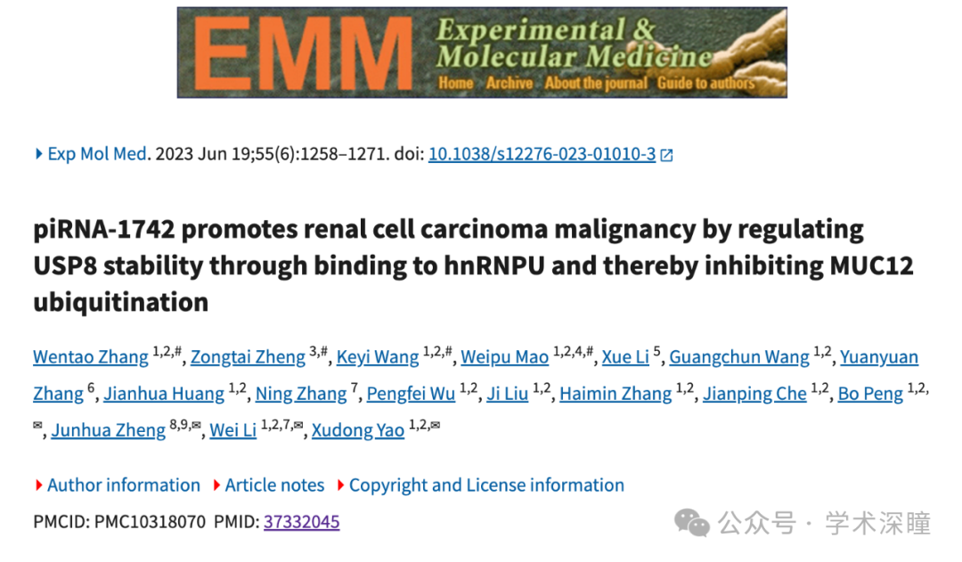

**2025年4月评论人Chrysochromulina throndsenii指出：**

与另一篇研究重复

**小编备注：**另一篇研究发表于2022年8月，与本文作者重叠，重叠的通讯作者包括Wei Li和Junhua Zheng

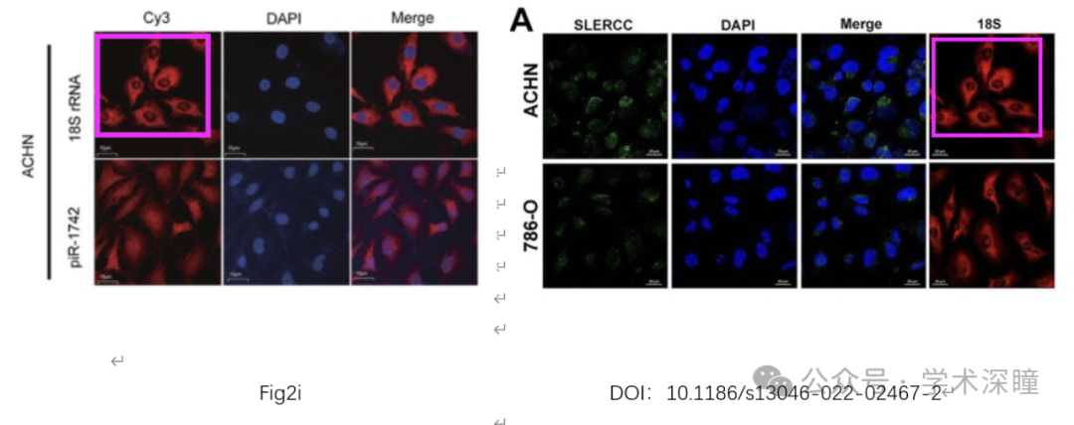

消息来源：

https://pubpeer.com/publications/130DCDADFFD91947CA357A30DA63F5#0

如需论文查重，请联系微信号xueshushentong

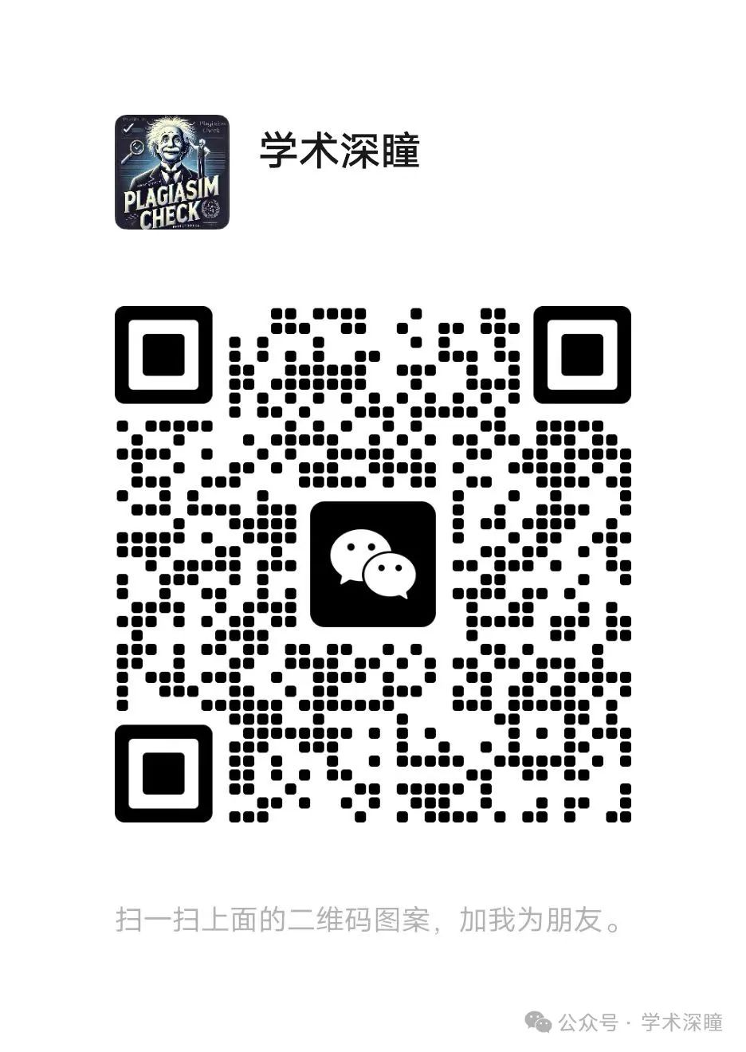

[#上海市第十人民医院](https://mp.weixin.qq.com/mp/appmsgalbum?__biz=MzkyNzY3NzY3Nw==&action=getalbum&album_id=3616614004635893762#wechat_redirect)